4路全高清录播系统

（智能4路hdmi高清录播机）

**使用手册**

logo.jpg

**广州市宇滔电子科技有限公司**

**官网：www.gtvideo.cn**

**2023**

**提供OEM定制**

**市场总经理：梁振生 13760705167 微信/QQ：550518659**

目录

声 明 3

**一、** **产品介绍** 3

**1.1** **4路HDMI常态化高清录播机** 3

**1.2** **设备管理方式：** 4

**1.3** **设备应用流程拓扑图例：** 4

**1.4** **产品参数资料介绍：** 4

**二、** **主界面功能介绍** 7

**三、** **系统设置说明** 7

**3.1** **后台登陆：** 7

**3.2** **修改系统ip地址：** 8

**3.3** **磁盘管理设置** 8

**1)** **硬盘格式化入** 8

**2)** **磁盘满后自动覆盖录制功能** 8

**3)** **FTP存储功能** 8

**3.4** **权限设置** 9

**3.5** **日期时间设置** 9

**3.6** **VGA- HDMI视频输出接口设置** 9

**3.7** **中控设置：** 9

**四、** **视频通道设置** 10

**4.1** **菜单通道说明** 10

**4.2** **视/音频源输入设置（1至6通道）** 10

➢ **HDMI视频接线源输入设置：** 10

➢ **RTMP/RTSP/RST网络拉流输入：** 10

➢ **MP4、 JPG文件输入：** 11

**4.3** **云台设置（1至4通道云台摄像机输入）** 12

**4.4** **PGM合成画面通道设置：** 12

**4.4.1** **本地视频设置** 12

**4.4.2** **音频输入设置（是PGM画面直播输出使用的音频源、及设备音频接口输出）** 12

**4.4.3** **主/次流直播输出设置** 12

**4.4.4** **录制设置** 13

**4.4.5** **叠加图标字幕设置** 13

**五、** **文件件管理** 14

**5.1** **录制文件录像管理** 14

**5.2** **导入资源管理：** 15

**六、** **直播分发（推本机内嵌RTMP分发直播）** 15

**七、** **系统维护** 16

**7.1** **远程关闭/重启系统** 16

**7.2** **开机显示画面设置** 16

7.3 **系统升级** 16

**升级方法1：** 16

**升级方法2：** 17

# 声 明

本手册所描述的内容可能与您现使用的版本有区别，如果您按照本手册使用时遇到有无法解决的问题，请与本公司技术支持部或产品供应商联系。本手册内容将不定期更新，公司有保留不另行通知的权利。

1. **产品介绍**
   1. **4路HDMI常态化高清录播机**

硬件：四核 A7@1.2GHz H.265/H.264 Main Profile 编解码

中文 图形化操控菜单，嵌入式 Linux 系统 SOC 架构

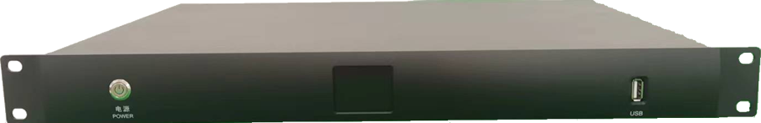

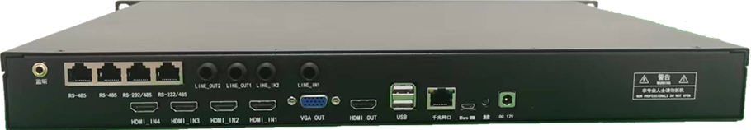

|  |  |
| --- | --- |
| **配置说明** | **4路HDMI常态化高清录播机** |
| 前面板接口 | 开关/重启按钮  1.8寸IP信息显示屏  USB2.0插口 |
| 背面板接口 | 视频输入：4路HDMI 支持1080p 1080i 720p @60/50/30/25 输入  视频输出：1路HDMI+1路VGA，可选输出操控界面、PGM合成画面、通道画面  音频输入：2路6.5mm音频输入接口  音频输出：2路6.5mm音频输出接口，1路3.5mm莲花监听接口  网口：千兆网络接口  控制接口：输出成网口方便布线 RS232 2路 RS485 2/4路  USB接口：2个 2.0 USB接口  调试口：1路micro USB  电源输入接口：外置适配器220W 12V 5A |
| 存储硬盘 | 内置标配1个SATA 2T存储硬盘ext4 分区 ，支持FTP存储 |
| 系统 | 中文 图形化设置菜单 系统Linux嵌入式soc 架构 |
| 操控管理 | 本机HDMI/VGA屏幕+USB鼠标操控，远程网络电脑Win客户端操控，web浏览器、中控设备操控 |
| 整机尺寸（mm） | 1U机架式480*44*300 |
| 使用环境 | 工作湿度-10℃-85℃，指的是通风良好条件下的环境温度 湿度85%RH以下 |

* 1. **设备管理方式：**

接HDMI/VGA屏幕+USB鼠标可本地界面操控；或远程网络电脑装Win客户端也可以远程导播操控。

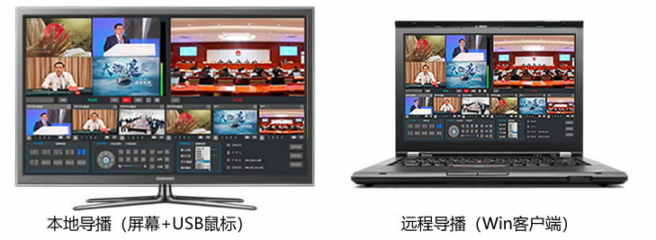

* 1. **设备应用流程拓扑图例：**

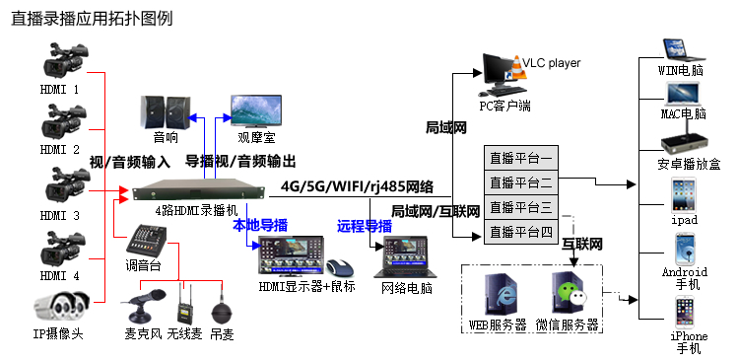

* 1. **产品参数资料介绍：**

简介

4路全高清录播系统设备,采用最先进的main profile level 5.1的H.265视频高速硬件编解码芯片，配合嵌入式Linux系统开发，以硬盘作为存储介质，录播主机可记录现场授课、庭审、会议、手术、婚庆、聚会、……等的全部场景，同时生成MP4、TS实况录像，以流媒体的方式在网络中直播给广大师生及管理者实时观看，并且可以保存在流媒体服务器中，提供点播服务。

**产品特色：**系统安全可靠、性能专业、使用操控简易、视频画质效果好、功能强大、升级维护方便、稳定性强……还提供多种管理方式（可本地接HDMI/VGA显示屏幕+鼠键操控，也可远程电脑IE浏览器或客户端操控），且设备体积小方便移动；是替代传统硬件设换台、字幕机、调音台、硬盘播出、录像机、直播编码器、电视制作等系统的工作，是互联网、教育、广电系统、政府、企业多媒体信息化建设的首选方案。

性能参数表：

|  |  |  |
| --- | --- | --- |
| **项目** | **设备参数** | **性能指标** |
| 系统 | 编解码芯片 | 海思3521DV200四核 A7@1.2GHz H.265/H.264 Main Profile 编解码 |
| 操作语言 | 中文 |
| 操作界面 | 图形化菜单操作界面 |
| 系统结构 | 嵌入式Linux系统 SOC架构 |
| 本地操控一 | 接HDMI/VGA的显示器 + USB鼠键（实时视频预览设换） |
| 远程操控二 | IE//火狐/搜狗/360等浏览器上IP登陆操控，配套win客户端导播软件 |
| 系统权限密码 | 能设置超级管理员(admin)及一般用户(guest)的登陆系统密码。 |
| 系统维护及升级 | 远程网络升级。支持从启/关机功能。 |
| 提示功能 | 当修改系统配置时能提示重启/保存/退出信息。 |
| **视频输入/出** | 视频输入接口 | 4路HDMI输入 |
| 输入分辨率/帧 | 输入分辨率：1920*1080 1280*1024 1280*720 1024*768  帧率：25/30/50/60 |
| 视频输出接口 | 1路HDMI、1路VGA输出 |
| 直播流输出 | 高清数字信号 可选H.265-H.264 TS UDP/RTSP/RTMP 流  RTMP推流格式：支持使用IP、域名、特殊字符、串流加密 |
| **网络**  **IP流输入** | H.265/H.264  IP流输入 | 最大支持8路流输入,支持标准的H.265/H.264 TS RTSP/RTMP流实时输入,可使用海康/大华/三星/sony等网络摄像机输入。 |
| **音频** | 音频输入接口 | 1路3.5线性立体声输入。本系统支持外置音频或视频内嵌音频输入，也支持网络流音频或.MP4 AAC的视频音频输入。 |
| 音频输出接口 | 1路3.5线性立体声。 |
| 音频编码格式 | AAC 采样率48000Hz 码率自定义设置 |
| 录音方式 | 视频和音频同步录制。 |
| **回放**  **及存储** | 播放录像 | 通过远程IE浏览器网页方式播放或下载文件后本地播放。播放视频时支持手动调节时间播放功能。 |
| 录像文件下载 | 使用网络电脑浏览器下载，或插32 U盘设备下载。 |
| 数据存储模式 | SATA硬盘接口、支持网络FTP存储 |
| **导播功能** | 角标LOGO叠加 | 支持预设2个以上角标叠加，角标大小和位置可以任意调节叠加。 |
| OSD字幕叠加 | 支持字幕发布：字幕位置，字体样式，字号大小可调。 |
| 分屏功能 | PGM合成通道支持分屏画面设换输出，并提供多种预设样式选择功能。支持PVW通道预览模式。 |
| 截屏功能 | 能对PGM合成通道视频的截屏图像保存 |
| 实时切换 | 所有视频及流输入通道能任意两个无缝切换输出导播或直播流。 |
| 多路录制 | 功能：支持导播录像、各实体通道录像，及所有通道同时录像功能。  视频存储格式：MP4 TS 等可选格式，音频AAC码率44K。  录制分辨率支持1920*1080至176*144,码率[32-32000] (kbit)，帧率[5-30] 可选。 |
| 多路定时录制 | 支持PMG合成通道及输入的所有（6个）通道的手动或定时分段录制功能。 |
| 网络直播输出 | PGM合成画面，支持同时输出H.264/H.265 TS RTMP / RTSP/UDP/SRT直播流，RTMP支持4个不同推流地址  全输入通道源，支持RTSP、RTMP直播。  直播输出分辨率可选1920*1080～1280*720～720*404～320*180，帧率可选30/25/20/15帧、码率32Kbps～32 Mbps自定义设置可扩展。 |
| 大屏输出 | 通过硬件HDMI及VGA接口输出PGM合成通道的全屏视频显示，支持单画面、多画面分割显示1/2/3/4/5/6分屏显示。可预设8种以上分屏模式输出（位置、分辨率、显示层顺序任意设置；支持可选1080p全屏分辨率输出。 |
| 界面输出 | 支持硬件HDMI/VGA接口输出系统操控界面，方便本地实时操控。 |
| 互动（远程连线） | 通过网络连接远程端视频流信号，并采集到本地通道，可实现远程互动。可用于大型晚会直播、远程互动访谈活动及新闻第一现场，操作简单安全。 |
| 智能调音台 | PGM合成通道支持外部麦克风、和线性的立体声输入，或HDSDI / HDMI的内嵌音频、网络音频、视频文件音频输入选择；PGM合成音频输出：可选声音随通道随动自动切换模式、固定模式、混音模式等输出，支持音量输入输出调节。 |
| 跟踪功能 | 支持教师机位支持图像分析自动/半自动/精准跟踪导播录制功能。 |
| 自动巡视功能 | PGM画面支持1至4通道视频输入设置的时间，自动无缝切换。 |
| **通信接口** | RS485接口 | 1个RS485接口，支持VISCA云台控制协议 |
| RS-232接口 | 1个RS-232接口，支持VISCA云台控制协议 |
| RJ45网络接口 | 一个802.3ab 1000Base-T千兆网络接口 |
| USB接口 | 外置2*USB2.0，内置4*USB2.0 |
| **环境** | 工作电压 | 交流220V（外加AC-DC） |
| 输入电压 | 12V 2A至5A |
| 工作温度（℃） | -10℃-85℃，指的是通风良好条件下的环境温度。 |
| 工作湿度 | 85%RH以下 |
| **外观** | 整机尺寸（mm） | 1U机架式 480*44*300 mm |
| **其他** | 功耗： | 20W |
| **应用范围** | 课件录播,课堂直播录播，庭审录播，手术示教直播，多机位互动直播、会议直播，网络视频直播，屏幕视频录制，屏幕视频直播，金融点评直播…… | |

1. **主界面功能介绍**

设备接好电源线（DC12V）及支持HDMI 1080p的屏幕+USB鼠标后，按下设备电源开关按钮，

开机logo界面大概停留30秒左右，系统将进入录播主界面。加载完毕后，用户可操作主界面。

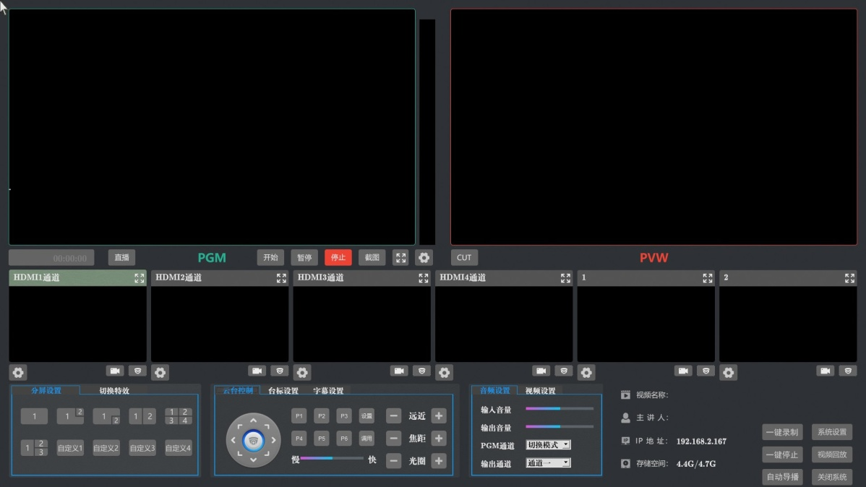

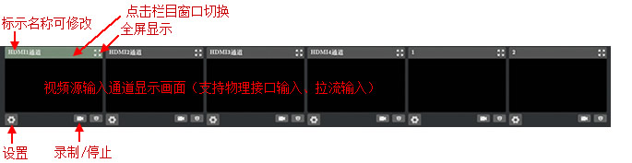

1. **系统设置说明**

4. 1. **后台登陆：**

录控主机默认IP地址是：192.168.1.168

建议使用火狐/360/搜狗等浏览器，输入设备IP地址登陆录播机后台

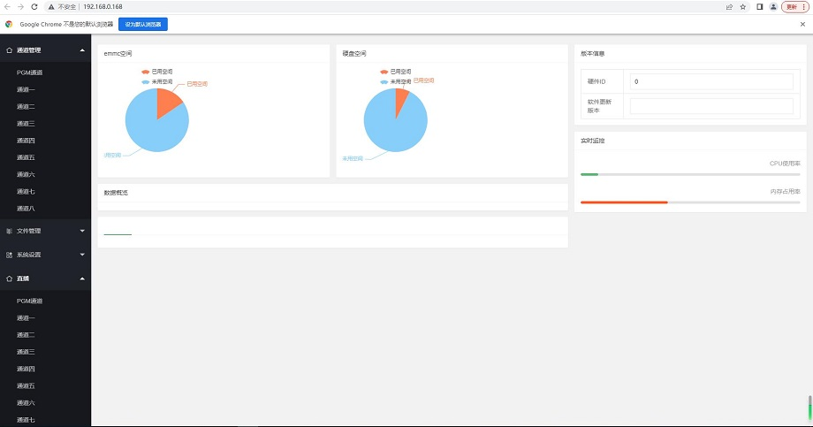

2. 1. **修改系统ip地址：**

操作：点击左侧菜单系统设置→网络设置→设置网口1的 IP、子网掩码、网关（注释：DNS是出外网地址，MAC网卡码不要修改）

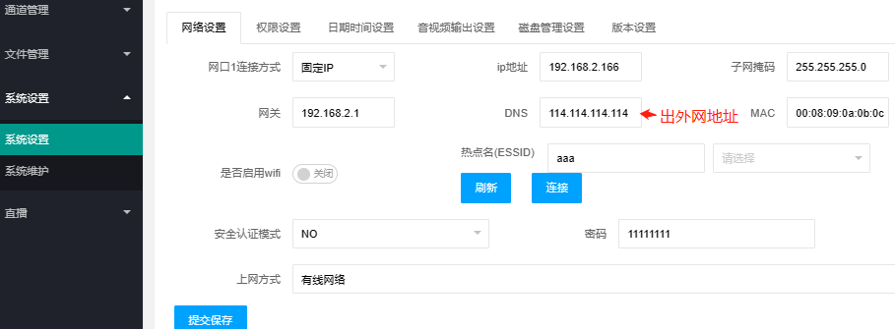

* 1. **磁盘管理设置**

1. **硬盘格式化入**

第一次在本机使用的硬盘，必须通过本机器进行格式化才能使用，支持2T硬盘格式化功能。如自行更换大容量硬盘，先在电脑上分区 （格式EXT4）

* 局域网电脑登陆后台→系统设置→磁盘管理设置→格式化硬盘，点击后格式化硬盘后，略等3-5秒，系统提示格式化成功，提示要重启系统。→点击左边的系统维护→重启系统。

1. **磁盘满后自动覆盖录制功能**

在是否启动循环覆盖：点击启用

1. **FTP存储功能**

填写FTP地址，录制的视频文件存储在磁盘后会自动上传至FTP服务器。

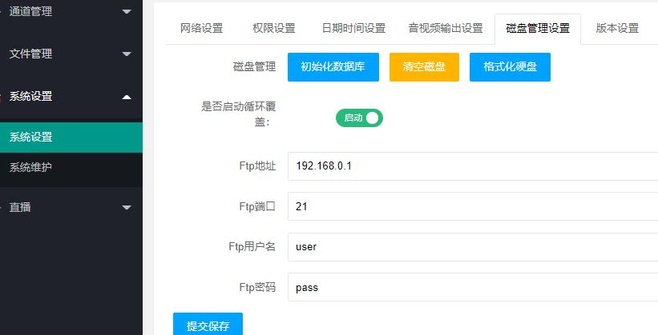

* 1. **权限设置**

可选启用和禁用、设置管理员密码。

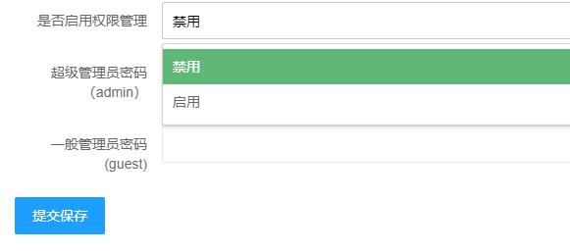

* 1. **日期时间设置**

可设置系统日期、系统时间、系统重启、每日重启时间、是否ntp同步；

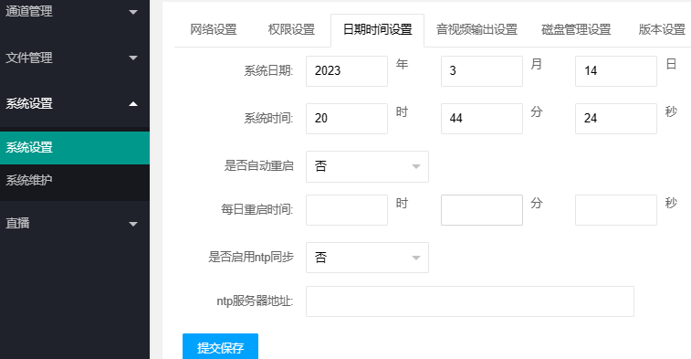

* 1. **VGA- HDMI视频输出接口设置**

默认HDMI输出控制界面

VGA输出可选画面PGM合成画面、1至6通道画面、预览画面、操控界面

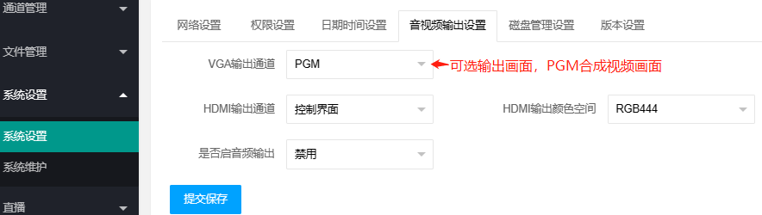

* 1. **中控设置：**

系统设置→版本设置

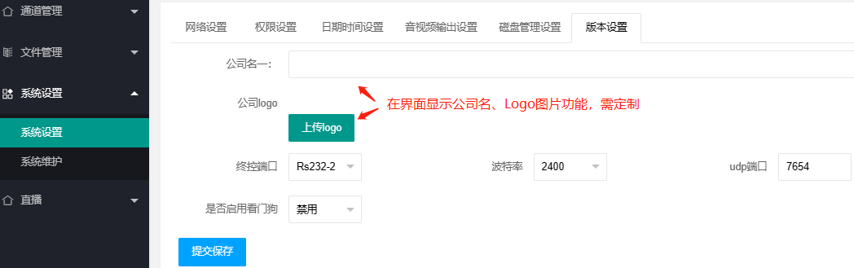

1. **视频通道设置**



6. 1. **菜单通道说明**

通道管理对应主界面显示画面窗口：PGM通道为合成视频画面、1—6通道默认，看下图说明

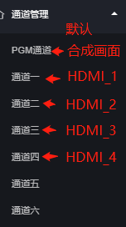

* 1. **视/音频源输入设置（1至6通道）**
* **HDMI视频接线源输入设置：**

**操作流程：**1选通道一、二、三、四 → 2点输入源设置→3在视频输入源类别，选本地视频设置输入源→

4.在音频输入源，选本地音频（视频线内嵌音频输入）或选line in（设备外部音频接口输入）→5提交保存

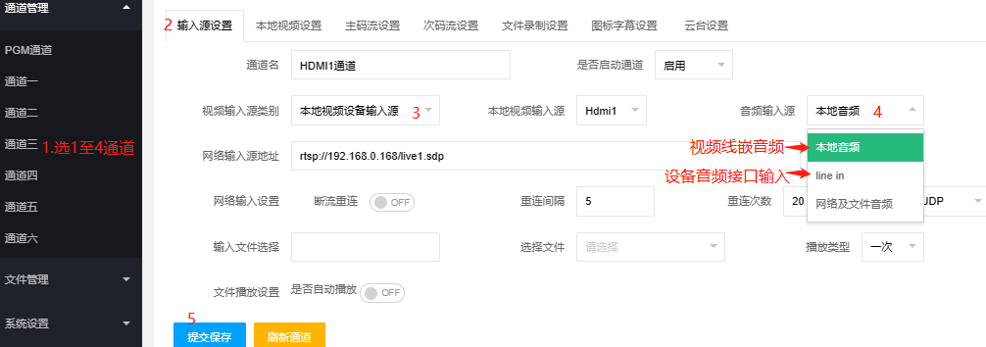

* **RTMP/RTSP/RST网络拉流输入：**

1至6通道都支持H.264 TS 音频AAC采样率48k 协议RTSP/RTMP/SRT/UDP拉流输入，支持IP网络摄像机流输入，支持编码器流输入。

**设置流程：**1选需要使用的通道→2点输入源设置→3在视频源输入类别选网络视频设备输入源→4音频输入源选网络及文件音频→5在网络输入源地址，输入拉流源地址，→6勾选断流重连→7保存→8刷新或重启系统。

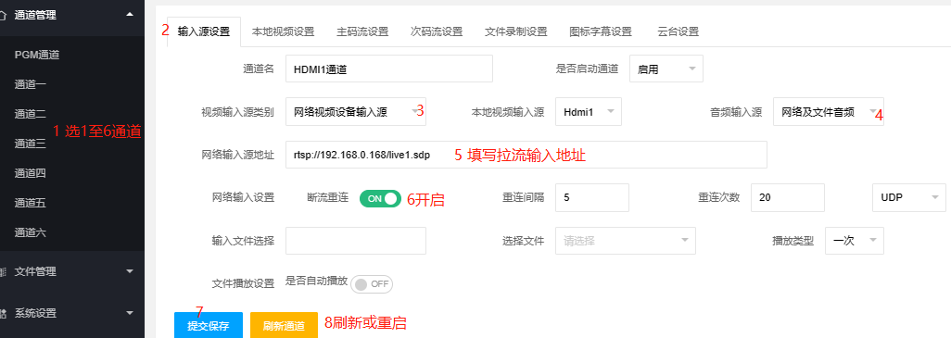

* **MP4、 JPG文件输入：**

**注释：使用.MP4视频文件输入，音频格式必须AAC 48采样率才有声音。**

**JPG图片输入建议 1920 x 1080 分辨率**

设置：（图一）1先在导入资源管理，上载.MP4、JPG文件

（图二）2.选择所使用的通道→打开输入视频源设置窗口

3.在视频源输入类别，选文件视频输入源；音频输入源选网络及文件音频

4.在选择文件这选所需文件，并在播放类型选循环

5.保存 ok

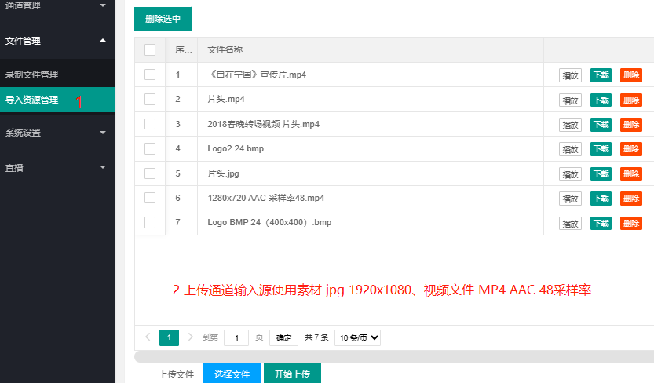

（图一）

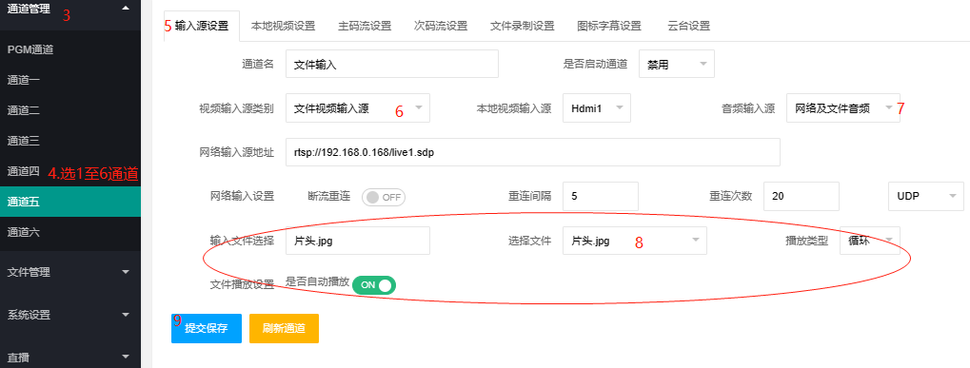

（图二）

* 1. **云台设置（1至4通道云台摄像机输入）**

控制协议可选VISCA、Pol-D；控制接口可选RS232-1、RS232-2、RS485、网口；控制地址可选1-8；IP地址和端口填写对应的数值。网络协议可选UDP、TCP

设置例：选通道1至8 → 云台设置 visca波特率9600

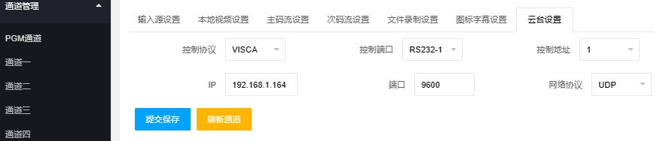

* 1. **PGM合成画面通道设置：**
     1. **本地视频设置**

PGM画面输出直播、录像使用选1080p

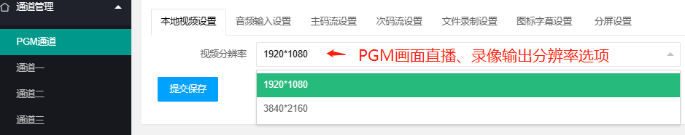

* + 1. **音频输入设置（是PGM画面直播输出使用的音频源、及设备音频接口输出）**

**注释：这设置为PGM合成视频使用的音频，也是直播及设备接口音频输出设置**

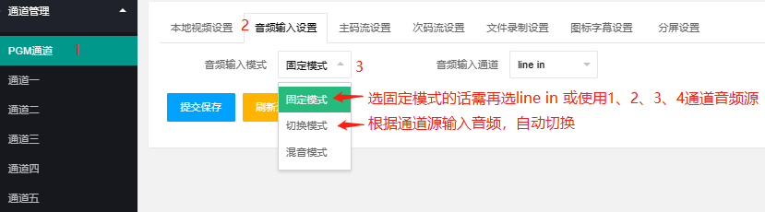

* + 1. **主/次流直播输出设置**

支持主/次码率设置不同分辨率直播输出，主码流支持4个不同平台直播，支持推流延迟支持，组播，本机推流分发直播功能。

注释：一般使用设置主码率 分辨率、码率、及rtmp平台推流地址就行，需在直播菜单预览效果或单机跨网段大并发可启动本机推流功能（看下图解）

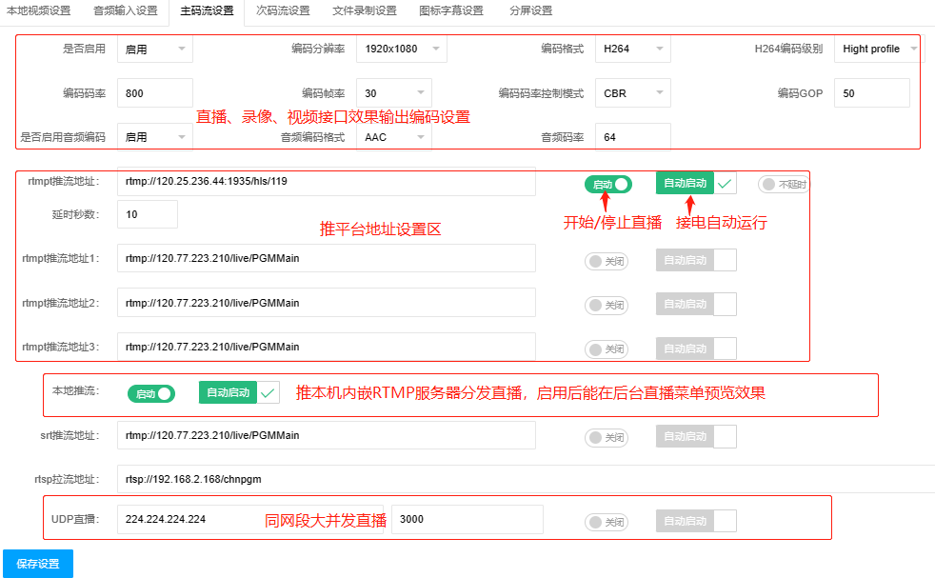

注释：一般使用设置主码率 分辨率、码率、及rtmp平台推流地址就行，需在直播菜单预览效果或单机跨网段大并发可启动本机推流功能（看下图解）

* + 1. **录制设置**

录制说明，录制.MP4 只能开始/暂停录制，TS支持暂停录制。支持分段录像自动保存（按时间、文件大小自动分段保存）

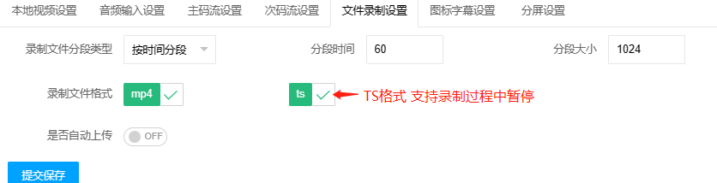

* + 1. **叠加图标字幕设置**

叠加角标需先在文件管理导入所需角标图片，支持格式.JPG、PNG、BMP

可预设2个LOG、5条预设字幕，写入 x、y坐标叠加位置。

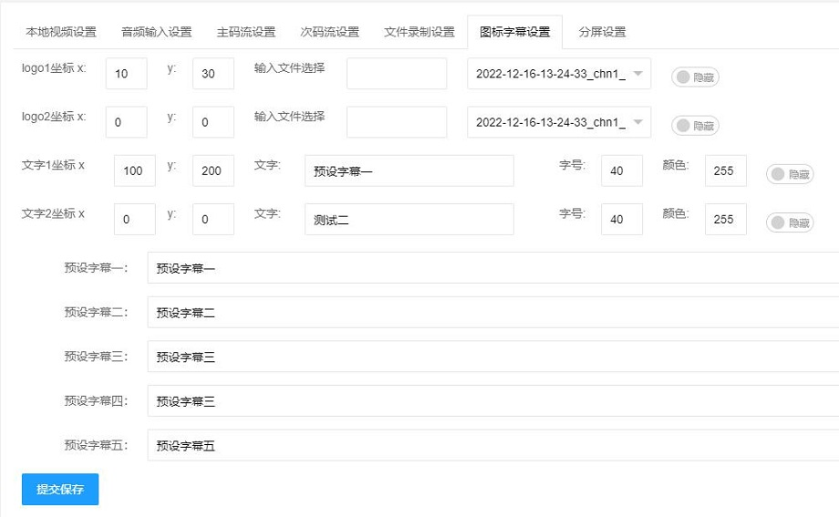

* + 1. **分屏设置**

PGM合成画面设置，分屏设置是对应界面的自定义1/2/3/4自定义按钮设置（注释：界面其它分屏按钮已默认设置好了，也可选通道画面的1/2/3/4数字快速修改分屏组合）。

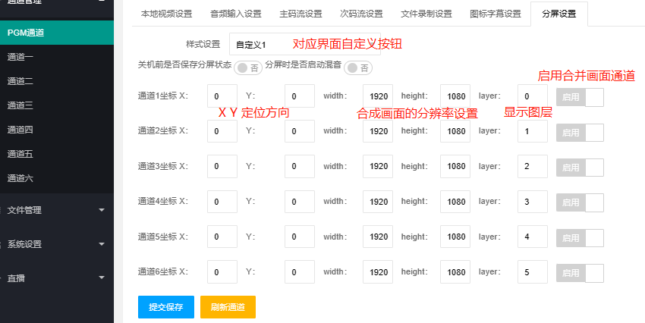

1. **文件件管理**



6. 1. **录制文件录像管理**

局域网电脑对录制的视频文件管理，可播放、下载、删除，批量删除

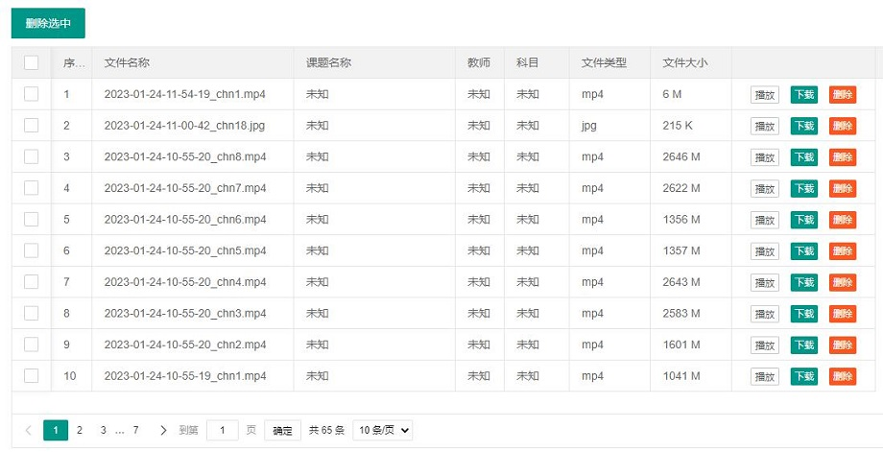

* 1. **导入资源管理：**

支持导入文件：.MP4、jpg 、png、bmp……等文件格式

注释：叠加角标、或通道视频源使用文件输入先导入素材文件。

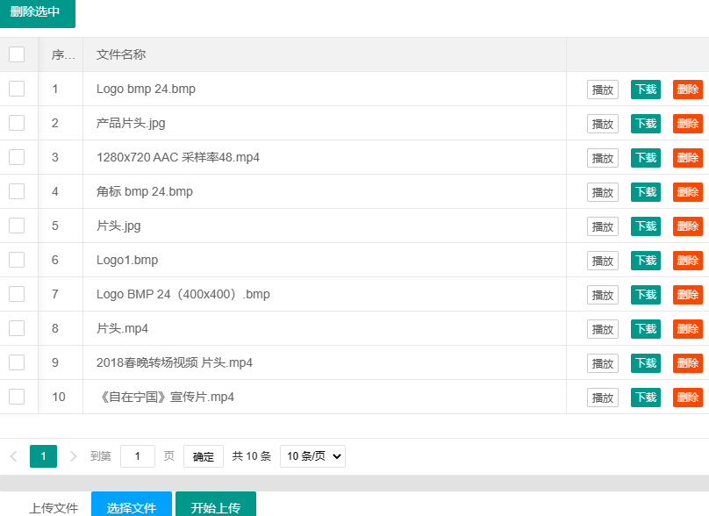

1. **直播分发（推本机内嵌RTMP分发直播）**

* 本机内嵌RTMP分发服务器，支持100个以上终端跨网段同时播放直播。

推流本机操作：1在左侧通道管理选（PGM通道或、通道一、至通道六）→2点击主码率设置→3下方页面的本机推流按钮选启动（看下方图解一）

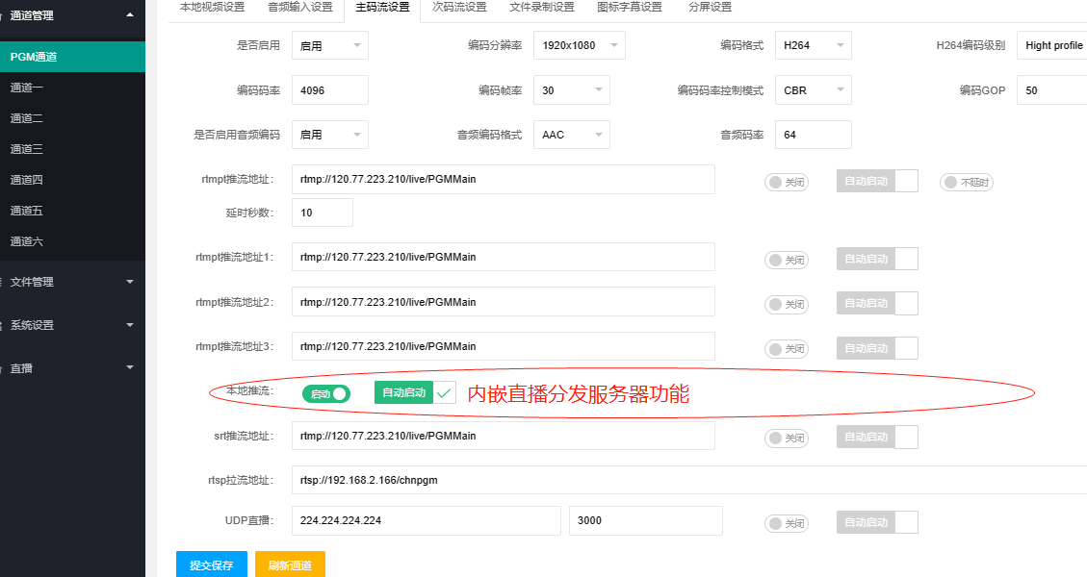

* 推本机直播播放：在对应通道启用主码率的本机推流功能，才能在后台直播页面播放（看下方图解二）

（图解一）

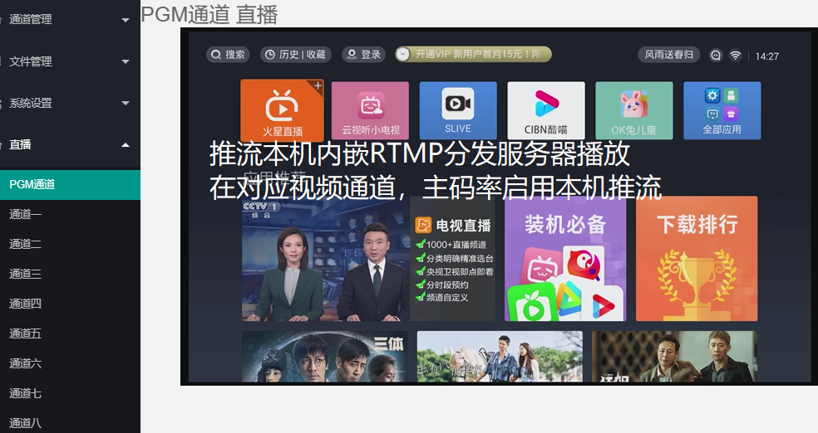

（图解二）

1. **系统维护**



6. 1. **远程关闭/重启系统**

局域网电脑登陆录播机后台后，点击左边的系统维护，右边分别有系统维护、系统升级、内核升级、开机logo、升级入口。系统维护有 关闭系统、重启系统按钮。



* 1. **开机显示画面设置**

开机时显示的欢迎画面，格式要求：1920x1080 1M内 jpg

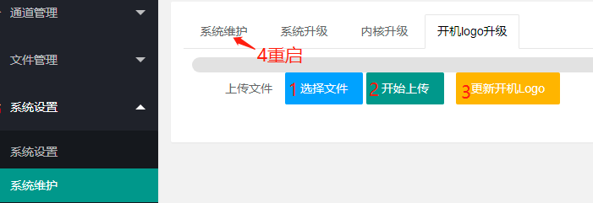

* 1. **系统升级**

**升级方法1：**

登录设备后台→点击左侧的系统维护→系统升级→选择文件（选.RAR升级包文件）→开始上传→等待弹出上传完毕提示窗口→点系统维护→重启ok （下图解）

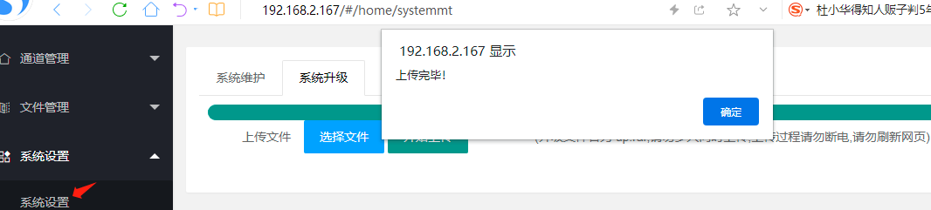

**升级方法2：**

建议使用搜狗、360等浏览器，在浏览器输入设备IP :8000 →点击选择文件按钮→在弹出窗口选择.rar升级文件包→再点击Upload按钮，等浏览器页面跳转Written 71563231 of POST data to a temp file→等待30秒左右断电开机即可。

